Полибромидные комплексы Bi (III): новое направление в исследовании полигалогенидных комплексов металлов
Горох И.Д.
Студент
Новосибирский государственный университет,
факультет естественных наук, Новосибирск, Россия
E-mail: igpea95@gmail.com

На протяжении последних лет координационные соединения, содержащие полигалогенидные лиганды, привлекают все больший интерес исследователей. Однако, несмотря на разнообразие соединений, включающих в себя полииодидные фрагменты, число полибромидов крайне ограничено. На сегодняшний день известно всего несколько примеров полибромидных комплексов Cu, Au, Pt, Sb и W. В данной работе нами была получена серия полибромидных комплексов Bi (III), охарактеризованных методом РСА.
Образование полибромидных соединений висмута (III) может происходить в процессе реакции различных органических катионов с комплексным анионом [BiBr₆]³⁻, проходящих в растворах HBr в присутствии Br₂. В общем случае, образуются одно- и двухмерные структуры координационных полимеров, принадлежащие к различным структурным типам: (cation)₃{[Bi₂Br₉](Br₂)} (cation = PyH (1), 4-MePyH (2), N-MePy (3), тип I); (N-EtPy)₃{[Bi₂Br₉](Br₂)₂} (4, тип II); (H₂bpe){[BiBr₅](Br₂)} (5, тип III). Особенностью строения данных комплексов является то, что отдельные октаэдрические фрагменты ([BiBr₆]³⁻ или [Bi₂Br₉]³⁻, в различных случаях) оказываются связанными через терминальные или мостиковые атомы брома. Все комплексы проявляют высокую термическую стабильность: высвобождение Br₂ из структуры происходит при температуре выше 150°C. Для 1 изучена активность в реакции бромирования органических субстратов (а именно, различных непредельных углеводородов); показано, что реакции протекают с высокой региоселективностью.
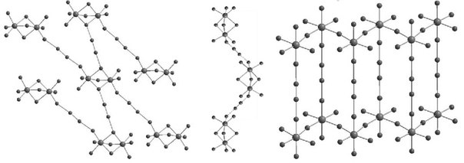
Рис. 1 Типы структур полибромидных комплексов Bi(III): I (в центре), II (слева), III (справа)
Работа была выполнена при поддержке гранта РНФ № 14-23-00013. Автор выражает благодарность своему научному руководителю Адонину С.А.
Литература
1. S.A. Adonin, et al. Trapping molecular bromine: a one-dimensional bromobismuthate complex with Br₂ as linker // Dalton Trans. 2016, accepted manuscript

